Картотека прогулок в группе раннего возраста
Воспитатель: Копытова Т.И.

Май
Прогулка 1
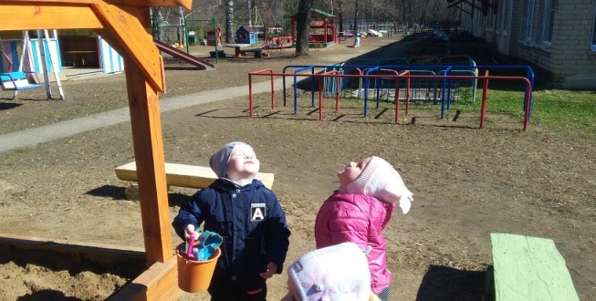
Наблюдение за солнышком: ярко светит, пригревает, от этого растёт травка, радуются птички, распускаются почки – вызвать радостное весеннее настроение, формировать представления о весенних признаках.
Подвижная игра «Солнышко и дождик» - учить действовать по сигналу.
Дидактическая игра «Тепло – холодно» - развивать тактильные ощущения, показать, что в тени предметы холодные, а на солнце – тёплые.
Труд. Подмести в беседке – поддерживать желание трудиться.
Индивидуальная работа. Метание мяча на дальность.
Прогулка 2
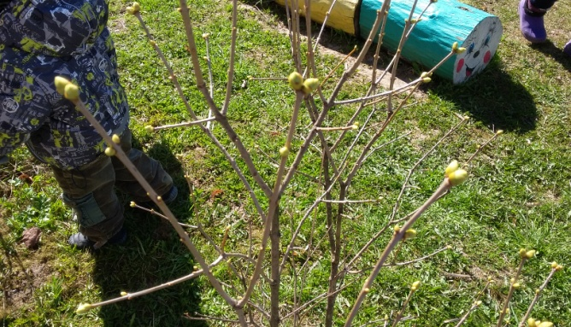
Наблюдение за деревьями – обратить внимание детей на распускающиеся почки, воспитывать бережное отношение к деревьям.
Подвижная игра «Ножки» - учить действовать согласно тексту стихотворения.
Дидактическая игра «Коровка, дай молочка» – совершенствовать интонационную выразительность речи.
Труд. Пометём бортики песочницы – выполнение поручений.
Индивидуальная работа. Учить отвечать на вопросы: «Кто? Что? Что делает?»
Прогулка 3
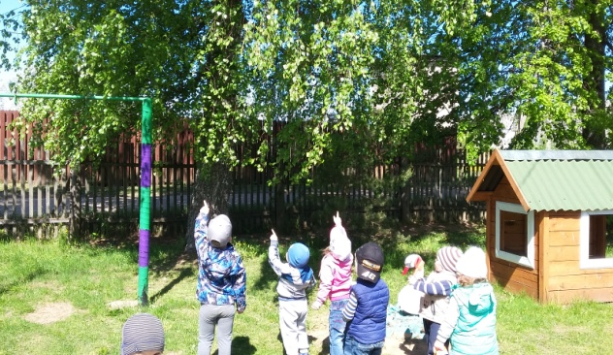
Наблюдение за берёзкой – ствол белый, тёплый, гладкий, выросли длинные серёжки, крохотные листики – воспитывать бережное отношение к деревьям, развивать умение любоваться красотой природы.
Подвижная игра «Пузырь» - упражнять детей в умении становиться в круг, действовать согласно тексту.
Дидактическая игра «Кто и где?» - совершенствовать понимание речи взрослого, учить ориентироваться в пространстве.
Труд. Подметём в беседке – воспитывать желание трудиться.
Индивидуальная работа. Катание мяча в воротца.
Прогулка 4
Наблюдение за облаками: какие облака: большие или маленькие? какого цвета? на что похожи? – развивать речь, мышление, воображение.
Подвижная игра «Зайцы и волк» - упражнять в прыжках с продвижением вперёд.
Дидактическая игра «Подбери ленту куклам» - учить определять длину ленты: длинная, короткая.
Труд. Сбор игрушек после прогулки – привлекать к совместному труду.
Индивидуальная работа. Игровое упражнение «Подпрыгни до шара».
Прогулка 5
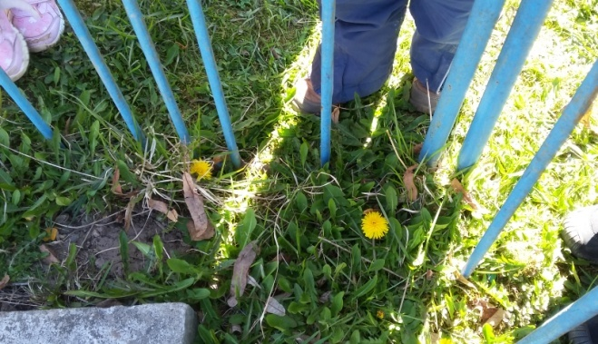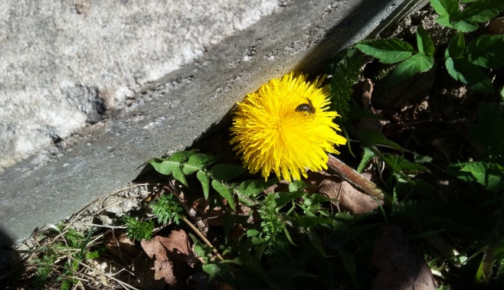
Наблюдение за одуванчиками – воспитывать интерес к окружающему миру, бережное отношение к цветам.
Подвижная игра «У медведя во бору» - привлекать детей к участию в народных играх, упражнять в беге в разных направлениях, не наталкиваясь друг на друга.
Дидактическая игра «Разложи по цвету» - формировать умение группировать предметы по цвету.
Труд. Сбор камешков на участке – воспитывать желание выполнять поручения.
Индивидуальная работа. Игровое упражнение «Догони мяч» – упражнять в беге в определённом направлении.
Прогулка 6
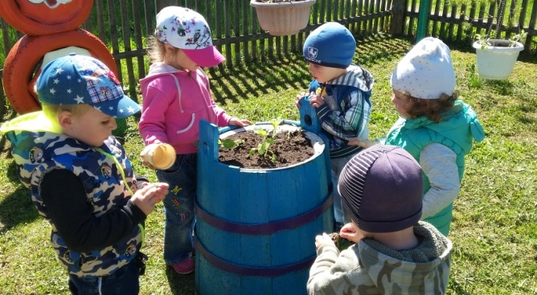
Наблюдение за травой – определить, какого она цвета, какая наощупь – привлекать к наблюдениям за объектами живой природы, воспитывать бережное отношение к ним.
Подвижная игра «Бегите ко мне» - упражнять в беге по прямой.
Дидактическая игра «Подбери совочки к ведёркам» – учить группировать предметы по цвету.
Труд. Строим гараж из песка – учить трудиться вместе.
Индивидуальная работа. Пальчиковая гимнастика «Сидели три медведя».
Прогулка 7
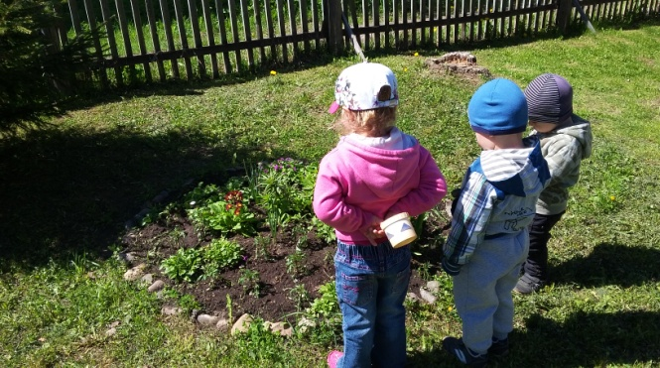
Наблюдение за цветами на клумбе – воспитывать интерес к наблюдениям за объектами живой природы, умение видеть красивое вокруг.
Подвижная игра «Огуречик, огуречик» - упражнять в ходьбе в указанном направлении, беге по сигналу.
Дидактическая игра «Обидчивый цветок» - учить выражать в словах и мимике ласку, внимательность.
Труд. Полив цветов на клумбе – привлекать к выполнению поручений.
Индивидуальная работа. Прыжки с продвижением вперёд.
Прогулка 8
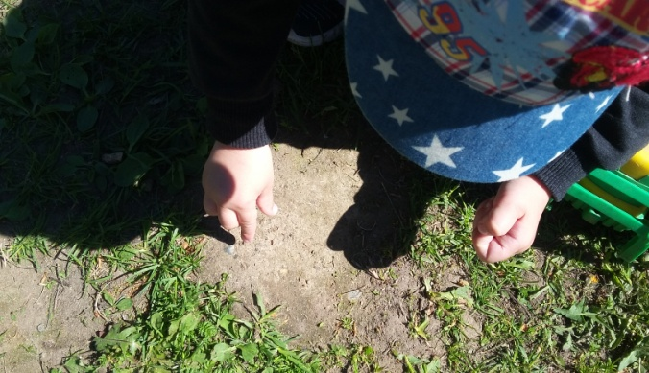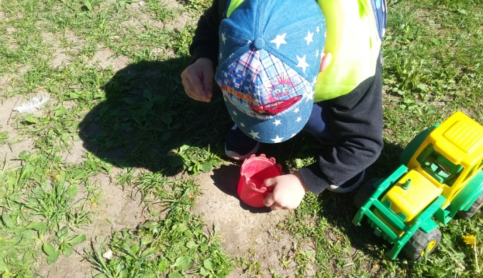
Наблюдение за муравьями – формировать представления о насекомых, воспитывать желание наблюдать за ними, бережное отношение к ним.
Подвижная игра «Догони мяч» - бег по сигналу.
Дидактическая игра «Собери красные совочки» - привлекать к выполнению поручений, развивать восприятие цвета.
Труд. Помощь взрослым в наполнении песочницы песком – воспитывать желание помогать.
Индивидуальная работа. Метание мяча на дальность.

